Abstracto

Se estima un modelo de series de tiempo con las variables correspondientes a PIB Real e Ingresos Tributarios con el fin de estimar la caída en los ingresos del gobierno dado las tasas de crecimiento del producto proyectadas que tienen en cuenta el efecto del COVID-19.

Datos y Metodología

Para la estimación del modelo se utilizan datos ordenados cronológicamente (Series de Tiempo) provenientes de la base de datos de la OCDE y el BCH. Los ingresos fiscales fueron extraídos de la base de datos de la OCDE y el PIB Real fue extraído de los datos del BCH, ambas variables se recogieron con una periodicidad anual para el periodo 2000 – 2017.

Igualmente, se deflacto la variable correspondiente a los “Ingresos Fiscales” utilizando el deflactor del PIB. Calculado con la formula tradicional de (PIB Nominal/PIB Real) *100

El modelo propuesto es un modelo level - log estático simple de series de tiempo tomamos como base un modelo econométrico de una publicación del banco interamicano de desarrollo llamado “recaudar para crecer”elaborado por Agosín Manuel, Barreix Albert,y Machado Roberto.

Modelo poblacional:

* Ingresos Fiscales/PIB Real = B0 + B1 log(PIB Real) + B2*GINI + e Para todo t

Análisis

Análisis Explorativo

Para iniciar el análisis, se graficaron las variables con respecto al tiempo:







Apreciando claramente tendencias ascendentes en las series de ingresos fiscales y PIB Real, que me sugieren desde ya su no-estacionariedad. Por otro lado, la serie correspondiente a la desigualdad de ingresos, coeficiente de GINI, muestra una leve tendencia descendente.

De igual forma se aprecia una caída marcada en las dos primeras variables. Caída que corresponde a la crisis económico-politica que sufrió el pais alrededor de 2009. Este shock, visualmente, parece haber cambiado la tendencia de las series, que supone un indicativo de la presencia de raíces unitarias y por ende de no-estacionariedad. Pero eso se verificara con pruebas formales

Evaluando formalmente la estacionariedad

Con el fin de evaluar la estacionariedad de las series de una manera más formal, se procedió a estimar los correlogramas totales y los correlogramas parciales



Donde en el caso del correlograma total vemos una caída relativamente suave en las correlaciones mientras el número de rezagos aumenta. Además de un patrón con autocorrelaciones negativas empezando a partir del rezago número 7. Este patrón, deduzco, es un indicativo de la influencia de los ciclos económicos en la serie. Asimismo, la autocorrelación parcial cae abruptamente en el segundo periodo. Otra señal de no estacionariedad.

Por otro lado, al ver el correlograma de los ingresos fiscales, observamos que al igual que con la serie correspondiente al PIB Real, hay un comportamiento similar, por ende, un análisis similar le sigue.









Para el caso del coefiente De Gini vemos una caída relativamente suave en las correlaciones mientras el número de los rezagos aumenta. Y con un patrón con autocorrelacion negativa empezando a partir del rezago número 8 asimismo, la autocorrelacion parcial cae abruptamente en el segundo periodo con este patrón de correlograma podemos intuir que la serie del coefiente de Gini tiene tendencia determinística algo que se tiene que confirmar atraves de una prueba de raíz unitaria.

Adicionalmente a los correlogramas, se realizó la prueba de raíz unitaria de Dickey – Fuller aumentado.

Pruebas de Raíz Unitaria

Antes de realizar la prueba aumentada de Dickey-Fuller, se trató de determinar el numero de lags adecuados para cada serie. En el caso del PIB, STATA no pudo estimar un numero de lags adecuado único. Por lo que se procedió a escoger el estimado correspondiente a Schwarz's Bayesian information criterion (SBIC) por ser el valor más bajo. Es decir, para la serie del PIB Real, se estimó que numero de lags óptimos es igual a 1 rezago. 

Por otro lado, para el caso de la serie correspondiente los Ingresos Fiscales, STATA no tuvo problemas en determinar que el número de lags optimo era igual a 1 rezago.



Finalmente, calculamos el numero de rezagos óptimos para la serie correspondiente al coeficiente de GINI:



Encontrando que el número de lags óptimos es igual a 2 rezagos.

Inmediatamente despues, con esta informacion en mano, se procede realizar las pruebas de Dickey Fuller aumentado siguiendo el algoritmo de Dolado.

Prueba de Raíz Unitaria para PIB Real

En una primera etapa, se hace la prueba con una ecuación que incluye deriva, tendencia y solamente un rezago. Obteniendo los siguientes resultados:



En donde los valores de las t-statistic son menores que los valores críticos para los tres grados de confianza. En esta etapa del logaritmo de Dolado se verifica que las hipótesis nulas {g = 0 y a2 = 0} no se pueden rechazar y por ende tenemos que, en esta primera etapa, si hay raíz unitaria pero no tendencia en la serie, sin embargo, debemos confirmar el resultado estimando una nueva regresión, pero esta vez extrayendo la tendencia que ahora sabemos es estadísticamente insignificativa. Esta segunda regresión solamente con deriva y un rezago nos devolvió los siguientes resultados:



Donde volvemos a obtener t-statistic menores a los valores críticos en los 3 niveles de confianza. Por tanto, no rechazamos las hipótesis nulas {g=0 y a0}. Es decir, incluso al extraer la tendencia del modelo, seguimos confirmando que si hay raíz unitaria pero igualmente confirmamos que no hay deriva en nuestra serie. Sin embargo, continuando el algoritmo de Dolado, debemos seguir haciendo una regresión más para confirmar que, realmente, tenemos presencia de una raíz unitaria en la serie. En este caso calculamos el test de Dickey-Fuller con un modelo sin tendencia ni deriva. Obteniendo los siguientes resultados:



La t-statistic es mayor a los valores críticos para el 90 y 95% de confianza. Valor que nos indica el rechazo de la hipótesis nula y por ende concluimo que la serie no presenta raíz unitaria

Prueba de Raíz Unitaria – Ingresos Fiscales

Siguiendo el algoritmo de Dolado, se realizaron tres pruebas Dickey-Fuller con diferentes ecuaciones. Los resultados para la primera prueba donde se incluye tendencia, deriva y 1 rezago son los siguientes:



Donde las t-statistic para la prueba de hipótesis {g=0 y a2=0} son menores a los valores críticos en los tres niveles de confianza. Seguidamente, se realiza una segunda prueba, donde se excluye la tendencia dado que se demostró que no es estadísticamente significativa. Los resultados de la segunda prueba son los siguientes:



En este escenario, las t-statistic siguen siendo mayores que los valores críticos a todos los niveles de confianza, por tanto se confirma que {g=0}, es decir, sigue existiendo raiz unitaria, además se confirma que la deriva no es estadísticamente significativa. Sin embargo, debemos volver a confirmar la presencia de raíz unitaria en la serie en ausencia de tendencia y deriva. Los resultados de este test son los siguientes:



Donde ahora, la t-statistic siguen siendo menores que los valores críticos a todos los niveles de confianza. Por tanto, concluimos que nuestra serie si presenta raíz unitaria. Y, por ende, nuestra serie correspondiente a los ingresos fiscales es un proceso no-estacionario integrado de orden 1 con tendencia estocástica.

Prueba de Raíz Unitaria – Coeficiente de GINI

De nueva forma, seguimos aplicando el algoritmo de Dolado para encontrar la presencia de raíz unitaria en nuestra última variable. Y, al igual que antes, iniciamos la prueba con una ecuación que incluía tendencia, deriva y dos rezagos.



Obteniendo t-statistics mayores que los valores críticos al 90 y 95% de confianza. Por ende, procedemos a rechazar la hipótesis nula de {g=0}, y siguiendo al algoritmo de Dolado, concluimos que la serie no presenta raíz unitaria.

**Estacionariedad en Diferencias o Estacionariedad en tendencia**

En el caso de la variable correspondiente a ingresos fiscales, encontramos la presencia de raíz unitaria, por lo tanto, la serie posee una tendencia estocástica que solo es estacionalizable al sacar diferencias, es decir, la serie de ingresos fiscales %PIB, es estacionaria en diferencias.

Caso contrario sucede con el PIB Real y el coeficiente de GINI. En donde luego de aplicar la prueba de Dickey-Fuller aumentado encontramos que no poseían raíces unitarias, por ende, se procedió a extraer la tendencia en ambas series, obteniendo las siguientes graficas que, visualmente, lucen como estacionarias



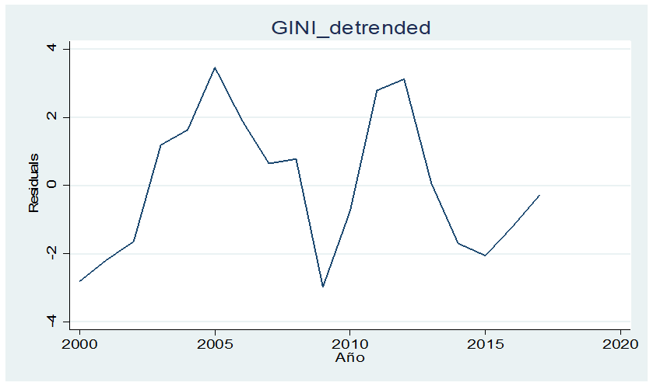

**Referencia**

**Agosin, M., Barreix, A., & Machado, R. (Eds.). (2005)**. *Recaudar para crecer: bases para la reforma tributaria en Centro America*. IDB.